Análisis Sensibilidad 2: reducción de la demanda de Eliquids.
Se reduce la demanda de e-liquids un 37%, y observamos el efecto en los resultados.
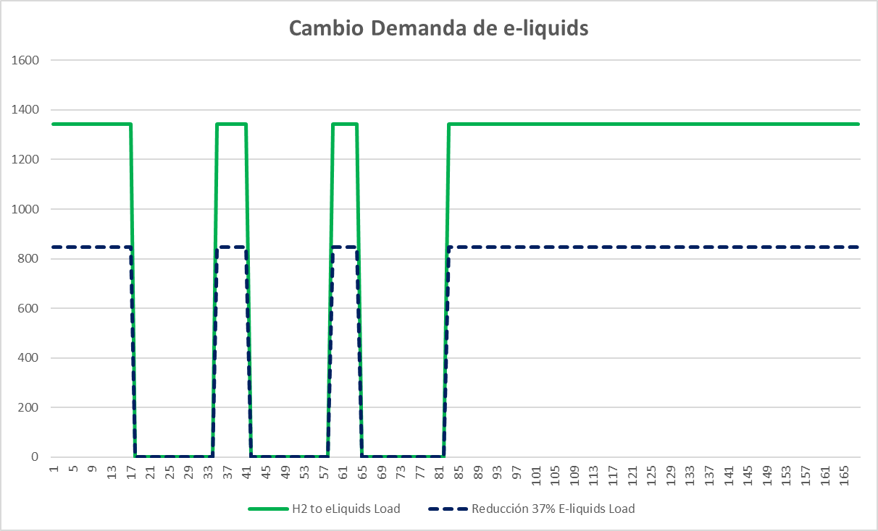
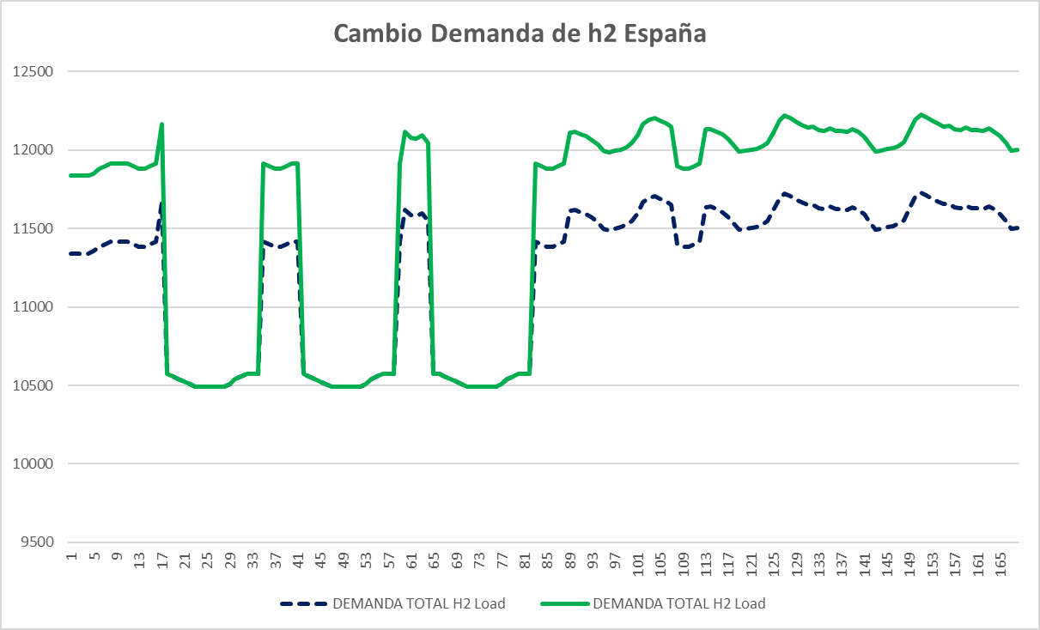
Ahora, lo que ocurre es que la demanda de h2 de España es menor, por tanto España tiene mayor capacidad para exportar h2 al no utilizarlo para cubrir su demanda propia de h2; pero, ¿ocurre esto? ¿Y si no es así, por qué?

La utilización de BarMar ha aumentado un 1.28% (10.1 GWh) respecto a la utilización en el benchmarking del modelo. Todo el aumento de utilización de la interconexión ha sido en la dirección ESh2-FRh2S
 | Modelo PyPSA | Sensibilidad E-liquids
Interconexión Uso Semana (MWh) | 790791 | 800919
Diferencia (MWh) |  | 10128
